צו הניקוז וההגנה מפני שיטפונות (הכרזה על אזור מוגן), תשפ"א-2020

רשויות ומשפט מנהלי – רשויות מקומיות – ניקוז והגנה מפני שיטפונות
תוכן ענינים
סעיף 1 | הכרזה על אזור מוגן | Go | 2
 | תוספת | Go | 2

צו הניקוז וההגנה מפני שיטפונות (הכרזה על אזור מוגן), תשפ"א-2020*
בתוקף סמכותי לפי סעיף 53(א)(1) לחוק הניקוז וההגנה מפני שיטפונות, התשי"ח-1957 (להלן – החוק), ולאחר שהשתכנעתי, לנוכח הנתונים שהובאו לפני, כי הדבר דרוש לשם מניעת סכנה תכופה שאין למונעה בדרך אחרת לפי החוק, אני מצווה לאמור:
1. האזור המסומן מחצבת יחיעם וקטע נחל געתון הסמוך לה, בנקודת הציון המרכזית 217100/768900 במפה שבתוספת, הוא אזור מוגן.
הכרזה על אזור מוגן

תוספת
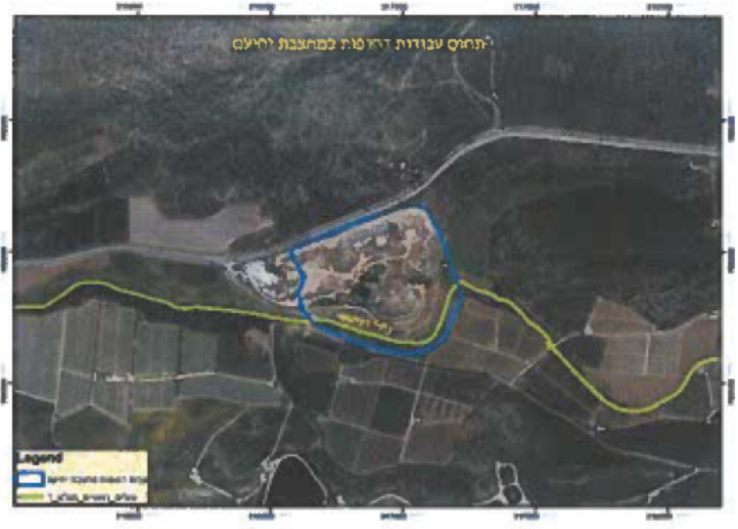

י"ח בחשוון התשפ"א (5 בנובמבר 2020) אלון שוסטר
שר החקלאות ופיתוח הכפר

הודעה למנויים על עריכה ושינויים במסמכי פסיקה, חקיקה ועוד באתר נבו - הקש כאן

* פורסם ק"ת תשפ"א מס' 8899 מיום 16.11.2020 עמ' 451.

